災害応急対策活動等（調査・測量等）に関する基本協定 募集要領

「災害応急対策活動等（調査・測量等）に関する基本協定」について、下記により基本協定締結希望者を募集いたしますので、基本協定の締結を希望される方は下記基本協定締結説明書により技術資料の提出をお願いいたします。

令和６年１月１９日
中国地方整備局
山口河川国道事務所長 山田 直也

基 本 協 定 締 結 説 明 書

１．協定概要
（１）協 定 名 災害応急対策活動等（調査・測量等）に関する基本協定
（２）活動場所 山口河川国道事務所において管理する一級河川佐波川、島地川ダム及び一般国道（２号、９号、１８８号、１９０号及び１９１号）（以下、「活動区域」という。）を原則とする。（別図活動区域参照）
ただし、日本国内において大規模災害が発生した場合等、不測の事態が生じた場合は活動区域以外での活動を要請する場合もある。
（３）活動内容 本活動は、活動区域等における地震、豪雨、台風、豪雪及び事故災害等により発生した災害の状況把握と報告、並びに山口河川国道事務所長の指示に基づく調査、測量、用地調査及び緊急的な対策工法の検討等を行うものである。
（４）協定締結日 協定締結日は以下のとおりとする。
ア 令和６年２月２９日までに申請書提出の場合、令和６年４月１日
イ 令和６年５月３１日までに申請書提出の場合、令和６年７月１日
ウ 令和６年８月３０日までに申請書提出の場合、令和６年１０月１日
エ 令和６年１１月２９日までに申請書提出の場合、令和７年１月１日
（５）協定期間 協定締結日 ～ 令和７年３月３１日
なお、本協定期間の満了日の２か月前までに甲、乙のいずれからも協定締結に関して意思表示がない場合は、期間満了の日の翌日から１年間、本協定を更新するものとし、以後同様とする。
ただし、一般競争参加資格及び技術者等に変更が生じた場合は、６．応募資格の確認等に準じて提出するものとする。
（６）出動要請 基本協定に基づく出動要請を行う時点で応募資格の内容を満足していない場合は、契約の相手方として選定できない場合がある。
２．応募資格
応募資格は、以下のとおりとする。
（１） 予算決算及び会計令（以下「予決令」という。）第７０条及び第７１条の規定に該当しない者であること。
（２） 中国地方整備局（港湾空港関係を除く）における令和５・６年度の一般競争（指名競争）参加資格の希望業種を「土木関係建設コンサルタント業務」、「測量業務」、「地質調査業務」及び「補償コンサルタント業務」の認定を単体で受けていること、又は申請を行っていること。
（会社更生法（平成14年法律第154号）に基づき更生手続開始の申立がなされている者又は民事再生法（平成11年法律第225号）に基づき再生手続開始の申立がなされている者については、手続開始の決定後、中国地方整備局長が別に定める手続きに基づく一般競争参加資格の再認定を受けていること）。
なお、申請中の場合は、令和５・６年度「受付票」「申請書①（文書郵送方式の場合は、一般競争参加資格審査申請書（測量・建設コンサルタント等業務）様式①－１）」「測量等実績高②、希望業種－国土交通省地方整備局等（文書郵送方式の場合は、一般競争参加資格審査申請書（測量・建設コンサルタント等業務）様式①－２）」を出力した写しを基本協定参加資格確認申請書に添付して提出すること。
ただし、協定締結日までに令和５・６年度「土木関係建設コンサルタント業務」、「測量業務」、「地質調査業務」及び「補償コンサルタント業務」に係る一般競争参加資格の認定を受けていない場合は協定締結を破棄する場合がある。
（３） 会社更生法に基づき更正手続開始の申立てがなされている者又は民事更正法に基づき再生手続開始の申立てがなされている者（上記（２）の再認定を受けた者を除く）でないこと。
（４） 申請書提出期限から協定締結日までの期間に、中国地方整備局長から指名停止の措置を受けていないこと。
（５） 警察当局から、暴力団員が実質的に経営を支配する建設業者又はこれに準ずるものとして、国土交通省発注工事等からの排除要請があり、当該状態が継続している者でないこと。
（６） 次のいずれかの実績を有するものであること。
なお、「土木関係建設コンサルタント業務」を希望する者は土木関係建設コンサルタント業務の実績、「測量業務」を希望する者は測量業務の実績、「地質調査業務」を希望する者は地質調査業務の実績、「補償コンサルタント業務」を希望する者は用地調査等に関する業務の実績があること。
- 過去１５年間（平成２０年度以降）において、山口河川国道事務所が発注した業務の実績があること。
- 測量、設計、地質、補償部門について、山口県内に本店のある者については、過去１５年間（平成２０年度以降）において山口県と災害関連の業務を契約締結した実績があること。
（７） 本協定に基づき災害応急対策活動等を実施する場合において、次に掲げる基準を満たす技術者が、本活動を総括的に管理できること。
- 申請書提出日において、協定締結希望者と３箇月以上の直接的な雇用関係にあること。
- 以下のいずれかの資格を保有すること。
【土木関係建設コンサルタント業務】の場合
ア）技術士（総合技術監理部門）を有する者。選択科目は下記のいずれかとする。
ａ）建設－「河川、砂防及び海岸・海洋」
ｂ）建設－「道路」
ｃ）建設－「土質及び基礎」
ｄ）建設－「鋼構造及びコンクリート」
ｅ）建設－「トンネル」
ｆ) 機械
ｇ）電気電子
イ）技術士を有する者。選択科目は下記のいずれかとする。
ａ）建設部門－｢河川、砂防及び海岸・海洋｣
ｂ）建設部門－｢道路｣
ｃ）建設部門－｢土質及び基礎｣
ｄ）建設部門－｢鋼構造及びコンクリート｣
ｅ）建設部門－｢トンネル｣
ｆ）機械部門
ｇ）電気電子部門
ウ）ＲＣＣＭを有する者。専門技術部門は下記のいずれかとする。
ａ）｢河川、砂防及び海岸・海洋｣
ｂ）｢道路｣
ｃ）｢土質及び基礎｣
ｄ）｢鋼構造及びコンクリート｣
ｅ）｢トンネル｣
ｆ）｢機械｣
ｇ）｢電気電子｣
【測量業務】の場合
ア）測量士を有する者。
【地質調査業務】の場合
ア）技術士（総合技術監理部門）を有する者。選択科目は下記のいずれかとする。
ａ）建設－「土質及び基礎」
ｂ）建設－「トンネル」
ｃ）応用理学－「地質」
イ）技術士を有する者。選択科目は下記のいずれかとする。
ａ）建設部門－｢土質及び基礎｣
ｂ）建設部門－｢トンネル｣
ｃ）応用理学部門－｢地質｣
ウ）ＲＣＣＭを有する者。専門技術部門は下記のいずれかとする。
ａ）｢土質及び基礎｣
ｂ）｢地質｣
ｃ）｢トンネル｣
エ）地質調査技士を有する者。
【補償コンサルタント業務】の場合
ア）補償業務管理士を有する者。
（８） 本活動の実務を担当する技術者が在籍する本店、支店又は営業所のいずれかが山口県内にあること。

３．基本協定締結者の決定方法
（１） 基本協定は、２．に掲げる応募資格を満たしている応募者と締結する。
なお、協定を募集する業種は、４業種（「土木関係建設コンサルタント業務」、「測量業務」、「地質調査業務」又は「補償コンサルタント業務」）とし、各業種に重複して応募することは可能。
（２） 選定、非選定の結果については、メールにより通知する。

４．担当部局
〒７４７－８５８５ 山口県防府市国衙１丁目１０－２０
国土交通省中国地方整備局 山口河川国道事務所 防災課
ＴＥＬ ０８３５－２２－１７９５（防災課直通）
ＦＡＸ ０８３５－２２－６７０５
E-Mail cgr-775281@cgr.mlit.go.jp
件名「Ｒ６災害協定（調査等）の○○について」

５．応募資格の確認等
（１）申請書の作成
基本協定の締結を希望する場合は、下記資料を作成し提出すること。
1)基本協定参加資格確認申請書【別記様式１】
複数業種を希望する場合も、1枚でよい。
2)過去の業務実績等【別記様式２】※協定希望業種毎に入力すること。
「土木関係建設コンサルタント業務」を希望する場合は土木関係建設コンサルタント業務の実績、「測量業務」を希望する場合は測量業務の実績、「地質調査業務」を希望する場合は地質調査業務の実績、「補償コンサルタント業務」を希望する者は用地調査等に関する業務の実績を記載すること。
①過去１５年間（平成２０年度以降）において、山口河川国道事務所が発注した業務の受注実績について記載すること。
※TECRISに登録されていない場合は、確認できる書類（当初契約書及び仕様書、業務完了がわかる検査合格通知書等）の写しを提出すること。
②山口県内に本店のある者については、過去１５年間（平成２０年度以降）において山口県と災害関連の業務を契約締結した受注実績について記載すること。
※なお、山口県と災害関連の業務を契約締結した企業は特記仕様書、当初契約書、業務完了がわかる検査合格通知書等（変更契約書は不要）又は、各土木事務所長の証明書を添付すること。
③技術者の資格
技術者の資格及び雇用関係が確認できる資料を提出すること。なお、複数の技術者を登録することは可能。
④希望業種及び活動の実施体制について記載すること。
（２）押印の省略
基本協定参加資格確認申請書【別記様式１】において、「本件責任者及び担当者の氏名及び連絡先（連絡先は２つ以上）」を記載した場合は押印を省略できる。

「本件責任者及び担当者」の氏名及び連絡先の記載例
本件責任者（会社名・部署名・氏名）：
○○(株) 代表取締役 □□ □□
担当者（会社名・部署名・氏名）：
○○(株) 営業部 ○○ ○○
連絡先１（代表）： ○○○－○○○－○○○○
連絡先２（直通）： △△△－△△△－△△△△
※連絡先は「代表番号」、「契約部署直通番号」等を記載すること。
（携帯番号を記載する場合は社用のものに限る。個人携帯番号は記載しないこと。）

（３）申請書の提出
①押印を省略する場合
・提出方法： 申請書（追加資料を含む）の提出は、ＰＤＦファイルに変換のうえ５．の担当部局にメール又はＣＤ－Ｒ持参にて提出するものとする。別記様式２は、エクセルデータも提出すること。
・受付期間： 令和６年１月１９日（金）から令和６年１１月２９日（金）までの土日・祭日を除く毎日、９時００分から１７時００分までとする。
申請書の提出日による協定締結日は１．（４）のとおり。
②押印を省略しない場合
・提出方法： 申請書（追加資料を含む）の提出は、５．の担当部局に紙を持参又は郵送（書留に限る）とする。別記様式２は、エクセルデータもメール又はＣＤ－Ｒにて提出すること。
・受付期間： 令和６年１月１９日（金）から令和６年１１月２９日（金）までの土日・祭日を除く毎日、９時００分から１７時００分までとする。（郵送は必着のこと。）
申請書の提出日による協定締結日は１．（４）のとおり。
（４）申請書作成等に対する質問
申請書の作成等にあたり質問がある場合は、メールにより提出すること。
①提出方法： メール
②受領期間： 令和６年１月１９日（金）から令和６年１１月１５日（金）の
１７：００まで
③提出場所： cgr-775281@cgr.mlit.go.jp
件名「Ｒ６災害協定（調査等）申請書作成の質問について」
（５） (3)の質問に対する回答書は、以下のとおりメールでの通知又は、当事務所ウェブサイトに掲載する予定である。
①期 日： 令和６年２月２２日（木） １６：００（２月１５日迄の質問）
令和６年５月２４日（金） １６：００（５月１７日迄の質問）
令和６年８月２３日（金） １６：００（８月１６日迄の質問）
令和６年１１月２２日（金）１６：００（１１月１５日迄の質問）
（６）その他
① 申請書（追加資料を含む）の作成及び提出に係る費用は、提出者の負担とする。
② 担当官は、提出された申請書（追加資料を含む）を、応募資格確認以外に使用せず、協定締結後別記様式２については活動目的以外に使用しない。
また、協定締結にかかわらず、申請書並びに別記様式２の一部のみを採用しない。
③ 提出された申請書（追加資料を含む）は返却しない。別紙様式２について、協定締結しない場合は、確実に破棄するものとする。
④ 協定締結後、別紙様式２について個別にヒアリング等を行う場合がある。

【別記様式１】
（用紙Ａ４）
基 本 協 定 参 加 資 格 確 認 申 請 書

令和○○年○○月○○日
担当官
中国地方整備局
山口河川国道事務所長 山田 直也 殿

住 所
会 社 名 ○○コンサルタント㈱
代表者氏名 印

令和６年１月１９日付けで募集のありました「災害応急対策活動等(調査･測量等)に関する基本協定」に係る応募資格について確認されたく、下記の資料を添えて申請します。
なお、予算決算及び会計令（昭和22年勅令第165号）第70条の規定に該当する者でないこと及び添付資料の内容については事実と相違ないことを誓約します。問い合わせ先は下記のとおりです。

記

１ 基本協定締結説明書５．(1) 2)①に定める過去の業務実績を記載した書面
（別記様式２）
２ 基本協定締結説明書５．(1) 2)②に定める過去の業務実績を記載した書面
（別記様式２）
３ 基本協定締結説明書５．(1) 2)③に定める技術者の資格等を記載した書面
（別記様式２）
４ 基本協定締結説明書５．(1) 2)④に定める希望業種及び活動の実施体制を
記載した書面（別記様式２）
５ 基本協定締結説明書２．(2)に定める一般競争参加資格申請書類の写し

本件責任者（会社名・部署名・氏名）

担当者（会社名・部署名・氏名）：

連絡先１（代表） ：
連絡先２（直通） ：

（押印省略の場合、連絡先は２つ以上記載すること。押印の場合は１つでよい。）

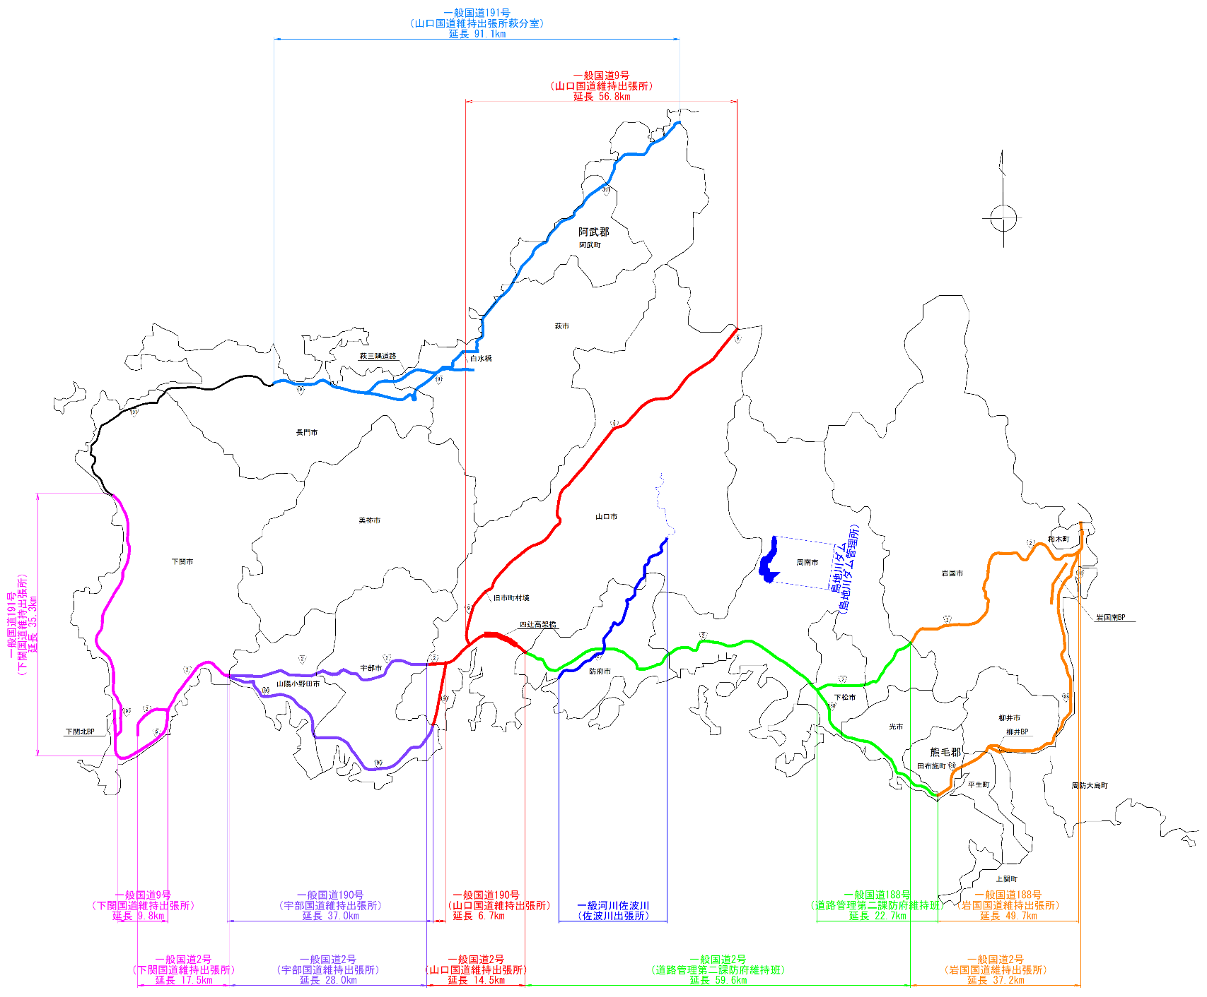
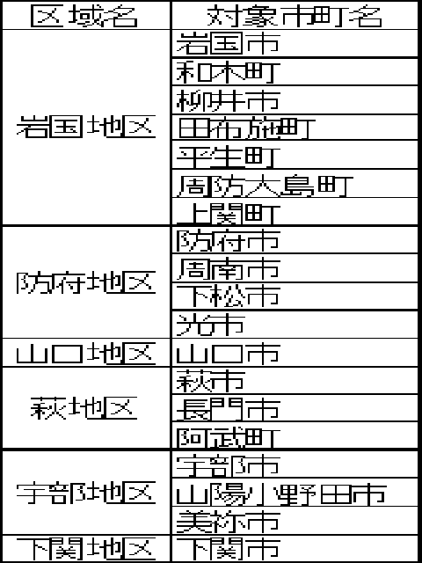
【別図】『活動区域』
宇部地区
山口地区
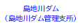
下関地区
岩国地区
防府地区
萩地区

基本協定参加資格確認申請書提出時のチェックリスト

基本協定参加資格確認申請書提出時には、本チェックリストにより提出書類が添付されていることをご確認下さい。

□ 基本協定参加資格確認申請書（別記様式１） →必須提出

会社の施工実績関係
□ 過去の業務実績（別記様式２） →必須提出
□ 施工実績を確認できる書面（契約書の写し等）
→ＴＥＣＲＩＳに登録されていない場合及びＴＥＣＲＩＳで確認できない場合等は必須提出
□ 山口県の災害業務においては特記仕様書、当初契約書、業務完了がわかる検査合格通知書等（変更契約書は不要）又は各土木事務所長の証明書
→当該業務実績が山口県の発注の災害業務の場合は必須提出

技術者の資格・経験
□ 技術者の資格（別記様式２） →必須提出
□ 直接的かつ恒常的(３箇月以上)な雇用関係が確認できる資料
→（健康保険被保険者証等） →必須提出
□ 技術者の資格を証明する書面の写し →必須提出

活動の実施体制
□ 希望業種と活動の実施体制（別記様式２） →必須提出

令和５・６年度一般競争参加資格の申請書類の写し
□ 受付票、申請書、希望業種 →申請中の場合提出
（協定締結日までに登録が完了していること）

※「過去の業務実績」、「技術者の資格」、「活動の実績体制」は、希望する業種毎（土木関係建設コンサルタント業務、測量業務、地質調査業務、補償コンサルタント業務）に記入して下さい。
本活動を総括的に管理する技術者（資格要件あり）、本活動の実務を担当する技術者（資格要件なし）は業務毎ですが、同じ人の重複登録でもかまいません。

これらの添付資料が未提出の場合は参加資格を認めない場合がありますので、ご注意下さい。

